大阪府イノシシ第二種鳥獣管理計画（第３期）の概要
資料7-3-4

１、計画策定の目的及び背景
農林業被害の軽減及び人とイノシシの永続的な共存を図るため、平成19年度からイノシシ保護管理計画（第１期、第２期）、平成27年５月29日からはイノシシ第二種鳥獣管理計画（第2期）として計画を策定し、有害鳥獣捕獲の実施や防鹿柵の設置、生息環境の整備等の被害対策に努めてきた結果、農林業被害額は全体としては減少傾向にあるが、依然として被害が深刻であると感じている農家がある。
第２計画が平成29年3月31日で終了することから、継続して第３期計画を策定し総合的なイノシシ対策を講じる。

２、管理すべき鳥獣の種類 ３、計画の期間 ４、管理が行われるべき区域
イノシシ 平成29年４月１日から 大阪府全域
平成34年３月31日まで

５、現状
◆生息区域 ◆捕獲頭数
大阪府全域（都市部を除く）に 捕獲頭数は年によりばらつきがある。
生息している。 平成27年度は2,449頭捕獲。
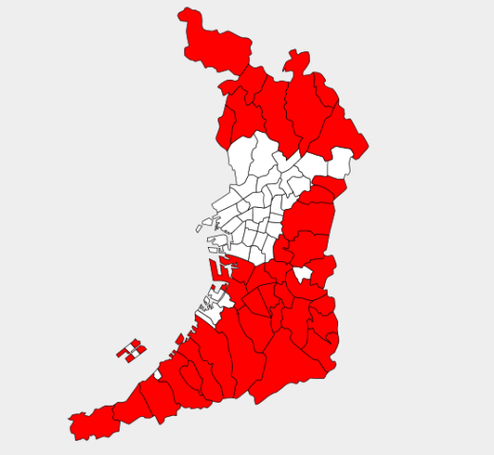
生息市町村

◆被害金額
農林業被害は、減少傾向にある。

※平成21年度より被害の算定方法を変更。

６、管理の目標
被害が深刻な地域「農業被害強度４（被害が「大きい」と回答）を越える地域」をなくすこと。
指標：銃猟平均目撃効率を0.15（頭/人日）以下とする。（平成27年度：0.22（頭/人日））

７、数の調整に関する事項
◆年間捕獲数の設定
生息数を減少させるためには、現在の捕獲率以上の捕獲が必要となるため、年間最低捕獲数を3,100頭（平成25年度から平成27年度までの平均捕獲数）とする。
年間最低捕獲数は、モニタリング調査の結果を踏まえ、必要に応じて見直しを行う。
◆捕獲推進のための規制緩和
管理の目標を達成するため、捕獲推進の取組みとして、鳥獣保護管理法に定められた捕獲に関する規制を以下のとおり緩和を継続する。
①狩猟期間（イノシシ）の延長（継続）
期間延長前 | 期間延長後※
11月15日から2月15日まで | 11月15日から3月15日まで
※シカの狩猟期間延長は、大阪府シカ第二種鳥獣管理計画（第３期）に基づく。

②くくりわなの径の制限解除（継続）
制限解除前 | 制限解除後
直径12ｃｍ未満に限る | 無制限※
※ツキノワグマの出没が確認された場合は、原則として「大阪府ツキノワグマ出没対応方針」にしたがうものとする。

８、生息環境の管理に関する事項
◆里地の管理
山裾の刈り払い、耕作放棄地等の解消など、イノシシを里に寄せつけない環境づくりを推進する。

９、被害防除対策
捕獲による個体数管理のみの被害防止対策には限界があることから、被害対策施設（柵、囲い等）の整備による予防、収穫残渣や未収穫作物の適切な管理による誘引防止等を進める。

10、その他管理のために必要な事項
◆モニタリング
イノシシによる被害の状況、捕獲状況、被害の程度等についてモニタリングし、管理計画の進捗状況を点検するとともに、計画にフィードバックさせる。

